CENTRO DE DOCUMENTACIÓN CIDAP

Fuente: El Tiempo
Fecha: jueves 26 de Noviembre de 2015
Página: A 6 Región
Año: 61
Edición: 15.715
Descriptor: CANTARILLAS, ARTESANIAS DEL VADO, CANTARILLAS UN ICONO SECTOR RURAL

Cantarillas, un ícono del trabajo en el sector rural
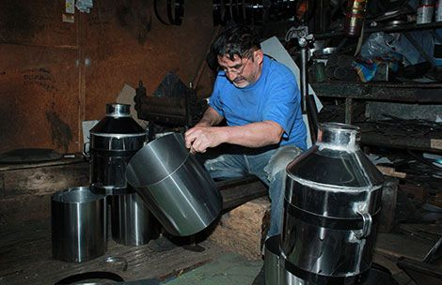
Miguel Durán elabora una cantarilla en su taller ubicado en el sector El Vado.

Al caminar por la calle La Condamine a diario se observan artesanos sentados en pequeñas sillas de madera listos para ensamblar y soldar las láminas de acero inoxidable. Aquí, desde hace más de medio siglo, se elaboran las cantarillas, envases utilizados para transportar la leche y que además son un elemento vital en el trabajo del sector rural.
Según el diccionario de la Real Academia, las cantarillas son vasijas del tamaño y forma de jarras con bocas redondas para almacenar líquidos. En la memoria de los artesanos de El Vado aún se recuerda que al inicio las elaboraban con zinc y luego lo cambiaron por acero inoxidable para garantizar que la leche, que llevan en su interior, se conserve fresca.
A lo largo de la calle de aproximadamente 300 metros se ubican cuatro talleres de hojalatería de las familias Gutiérrez, Durán y Merchán, donde se elaboran las cantarillas que se componen de cinco partes: cuerpo, sombrilla, boca, orejas y sunchos.
Estos recipientes los adquieren especialmente las personas que se dedican a la ganadería y los usan para almacenar y transportar a los mercados la leche que obtienen tras ordeñar sus vacas. En Azuay los cantones de mayor producción lechera son: Cuenca, Girón, San Fernando y Sígsig.
Muchos ganaderos concuerdan que las cantarillas mantienen fresca la leche al contrario de los recipientes de plástico que, al contacto con el sol, provocan que se corte y no sirve para el consumo humano.
Historia
Miguel Durán, dueño de un taller, indicó que el oficio en El Vado nace desde hace más de cinco décadas con los talleres de Leónidas Brito y su cuñado David Gutiérrez. “En ese entonces las personas de las parroquias rurales llegaban a la avenida Doce de Abril en San Roque, y para ir al mercado Diez de Agosto o al Centro, pasaban por La Condamine comprando las cantarillas”.
Comentó que desde ahí tomó fuerza la venta de cantarillas en El Vado que se comercializan en diferentes provincias. Indicó que en la actualidad de su familia trabajan en la zona con sus propios talleres él y dos sobrinos incluso uno es hijo de David.
Proceso
Otro propietario, Wilson Durán, dijo que para elaborar una cantarilla primero se cortan las láminas de acero inoxidable para obtener las partes como: cuerpo, sombrilla y boca que se ensamblan a golpe con mazos y se sueldan.
Indicó que para garantizar la resistencia de las cantarillas algunos colocan sunchos, es decir franjas de acero, en la mitad y base de los recipientes.
Manifestó que en su caso una cantarilla para capacidad de 10 litros vende a 25 dólares y para 50 litros a 90 dólares, el precio varía según el tamaño.
A lo que Raúl Merchán, también propietario de un taller, indicó que para soldar las partes de las cantarillas es necesario utilizar sueldas especiales, y no de hierro que contienen óxidos, para garantizar el producto que adquieren las personas.
Indicó que para una persona que recién aprende el oficio resulta duro trabajar con el acero inoxidable con que se elaboran las cantarillas porque tienden a sufrir cortes y golpes en las manos.
Adornos
Juan Gutiérrez, dueño de otro taller, manifestó que a más de elaborar las cantarillas para los ganaderos, también fabrica cantarillas para adornos que llegan a costar hasta 300 dólares. Este arte también lo aprendió de su padre David.
Expresó que las cantarillas decorativas son en cobre y talladas con figuras de toros, vacas, entre otros dibujos muy llamativos.
En fin, este oficio que a pesar de los años aún se mantiene, es otro de los atractivos de El Vado y de la ciudad de Cuenca que sirve a los pobladores de las diferentes parroquias rurales de los cantones del Azuay para su labor en el campo al sacar la leche, alimento fundamental para la salud de las personas.

